GENERALMENTE

-Luego de hacer el fit , se hace un predict

-El accuracy se calcula comparando (y_test,y_predic).

import pandas as pd

import sklearn

import matplotlib.pyplot as plt

from sklearn.decomposition import PCA

from sklearn.decomposition import IncrementalPCA

from sklearn.linear_model import LogisticRegression

from sklearn.preprocessing import StandardScaler

from sklearn.model_selection import train_test_split

from sklearn.metrics import jaccard_score

#PREPARE DATA

#============

dt_heart = pd.read_csv('./data/heart.csv')

#print(dt_heart.head(5))

# axis=1 columnas, copie sin columna target

dt_features = dt_heart.drop('target', axis =1)

# DataFrame solo con target, si tiene o no problemas cardiacos

dt_target = dt_heart['target']

# Normalizando los datos ???? PARA QUE????

dt_features = StandardScaler().fit_transform(dt_features)

# Get train and test sets, ENTREME DATOS

X_train,X_test, y_train, y_test = train_test_split(dt_features,dt_target, test_size=0.3, random_state=42)

# Default si no asigna n_components = min(n_columnas, n_filas)

# Entrenaremos con 3 componentes de los 13 que tiene

# Que PCA evalue cuales son los mas relevantes

N1 = 3

pca = PCA(n_components=N1)

pca.fit(X_train)

# Batch 10 es con bloques de 10 muestras a la vez

ipca = IncrementalPCA(n_components=N1, batch_size=10)

ipca.fit(X_train)

# Grafica mostrara aporte de cada uno de los 3 features

plt.plot(range(len(pca.explained_variance_)),

pca.explained_variance_ratio_)

plt.show()

|  |  |  |
| --- | --- | --- |
| n_components = 3 (N1) | n_componentes = 5 | n_components=9 |
|  |  |  |

NOTAMOS QUE:

------------

CON 3 EL TERCERO APORTA POCO, 0.10

CON 9 EL 8,9 APORTAN 0.06

LOS MAS IMPORTANTES SON LOS 2 PRIMEROS

PERO TENIENDO MAS COMPONENTES AUMENTA EXACTITUD

logistic = LogisticRegression(solver='lbfgs')

dt_train = pca.transform(X_train)

dt_test = pca.transform(X_test)

logistic.fit(dt_train, y_train)

print("Score PCA: ", logistic.score(dt_test, y_test))

dt_train = ipca.transform(X_train)

dt_test = ipca.transform(X_test)

logistic.fit(dt_train, y_train)

print("Score IPCA ", logistic.score(dt_test, y_test))

Score PCA: 0.7857142857142857

Score IPCA 0.8051948051948052

**Comparación entre PCA e IPCA**  
Variando numero de componentes (2-9) varia la exactitud

Previamente, si le decimos a PCA que solo queremos 3 componentes nos da exactitude de .80 y .78, segun usaramos PCA o IPCA

Cuando lo hacemos con mas componentes no cambia la exactitude

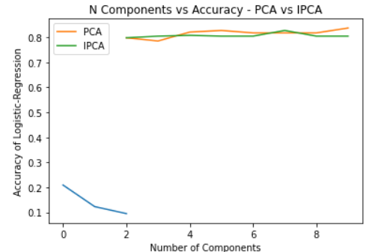

# GRAFICA COMPARATIVA

logistic = LogisticRegression(solver='lbfgs')

pca_data = {'accuracy': [],'n_components': []}

ipca_data = {'accuracy': [],'n_components': []}

for n in range(2, 10):

    #PCA

    pca = PCA(n_components=n)

    pca.fit(X_train)

    #IPCA

    # Batch 10 es con bloques de 10 muestras a la vez

    ipca = IncrementalPCA(n_components=n, batch_size=10)

    ipca.fit(X_train)

    #Train PCA

    df_train = pca.transform(X_train)

    df_test = pca.transform(X_test)

    logistic.fit(df_train, y_train)

    acccuracy = logistic.score(df_test, y_test)

    pca_data['accuracy'].append(acccuracy)

    pca_data['n_components'].append(n)

    # TRAIN IPCA

    df_train = ipca.transform(X_train)

    df_test = ipca.transform(X_test)

    logistic.fit(df_train, y_train)

    acccuracy = logistic.score(df_test, y_test)

    ipca_data['accuracy'].append(acccuracy)

    ipca_data['n_components'].append(n)

plt.plot(pca_data['n_components'], pca_data['accuracy'], label='PCA')

plt.plot(ipca_data['n_components'], ipca_data['accuracy'], label='IPCA')

plt.title('N Components vs Accuracy - PCA vs IPCA')

plt.xlabel('Number of Components')

plt.ylabel('Accuracy of Logistic-Regression')

plt.legend()

plt.show()